Ремонт учебной литературы

«Книжкина больница»

22. 01. 2020 год.

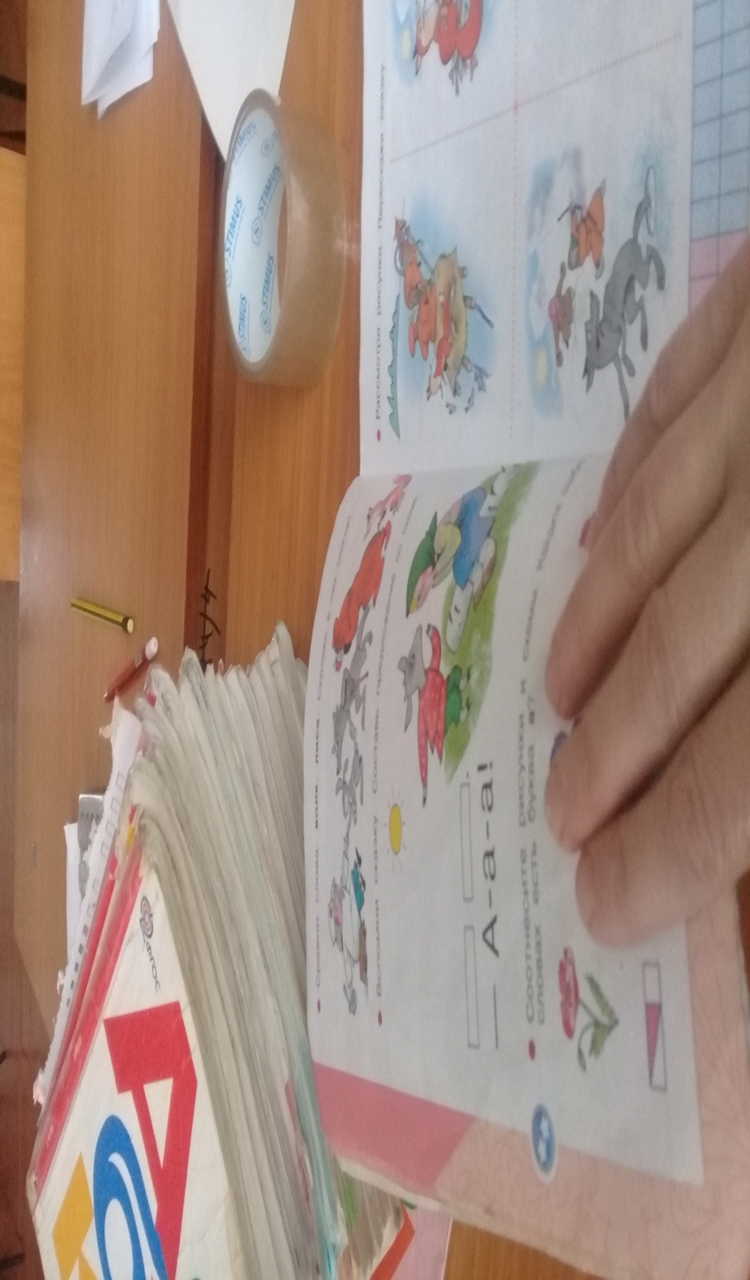

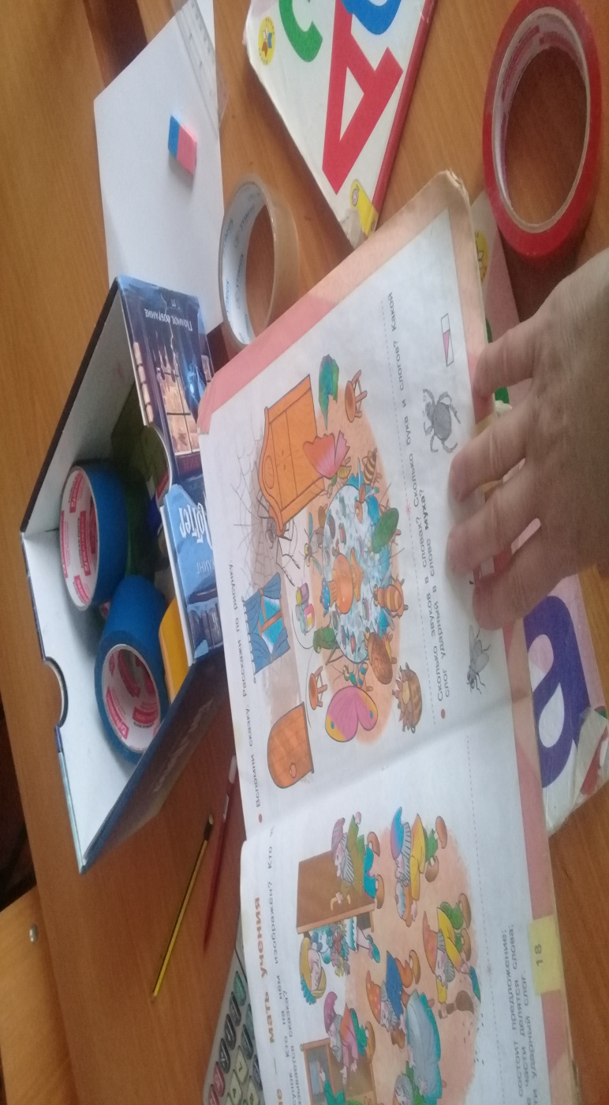

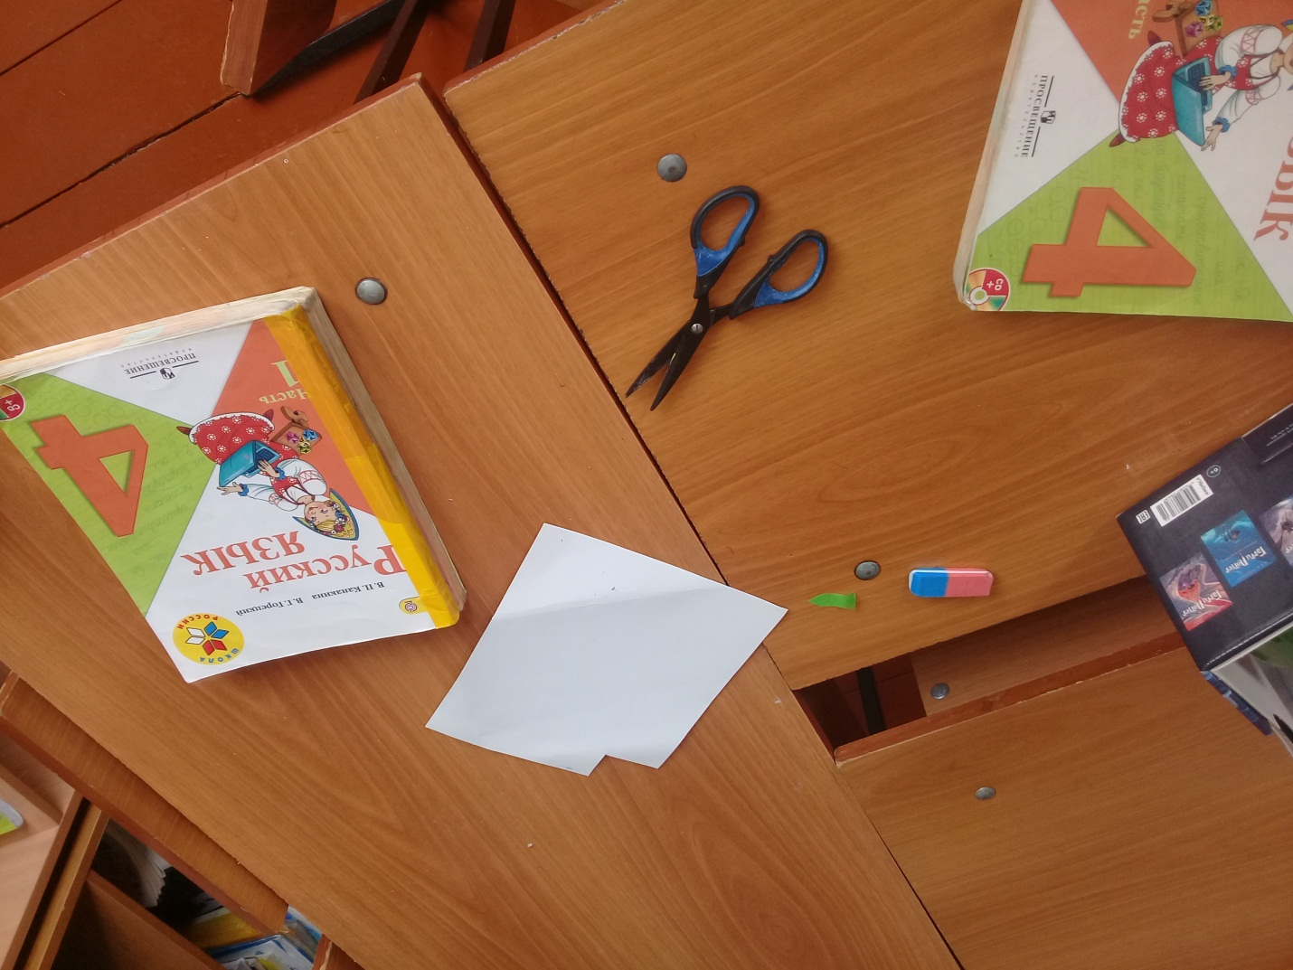

Для книжек, которым пора лечиться,

Открылась книжкина больница.

Доктором может быть каждый из Вас!

В свободный день и свободный час!